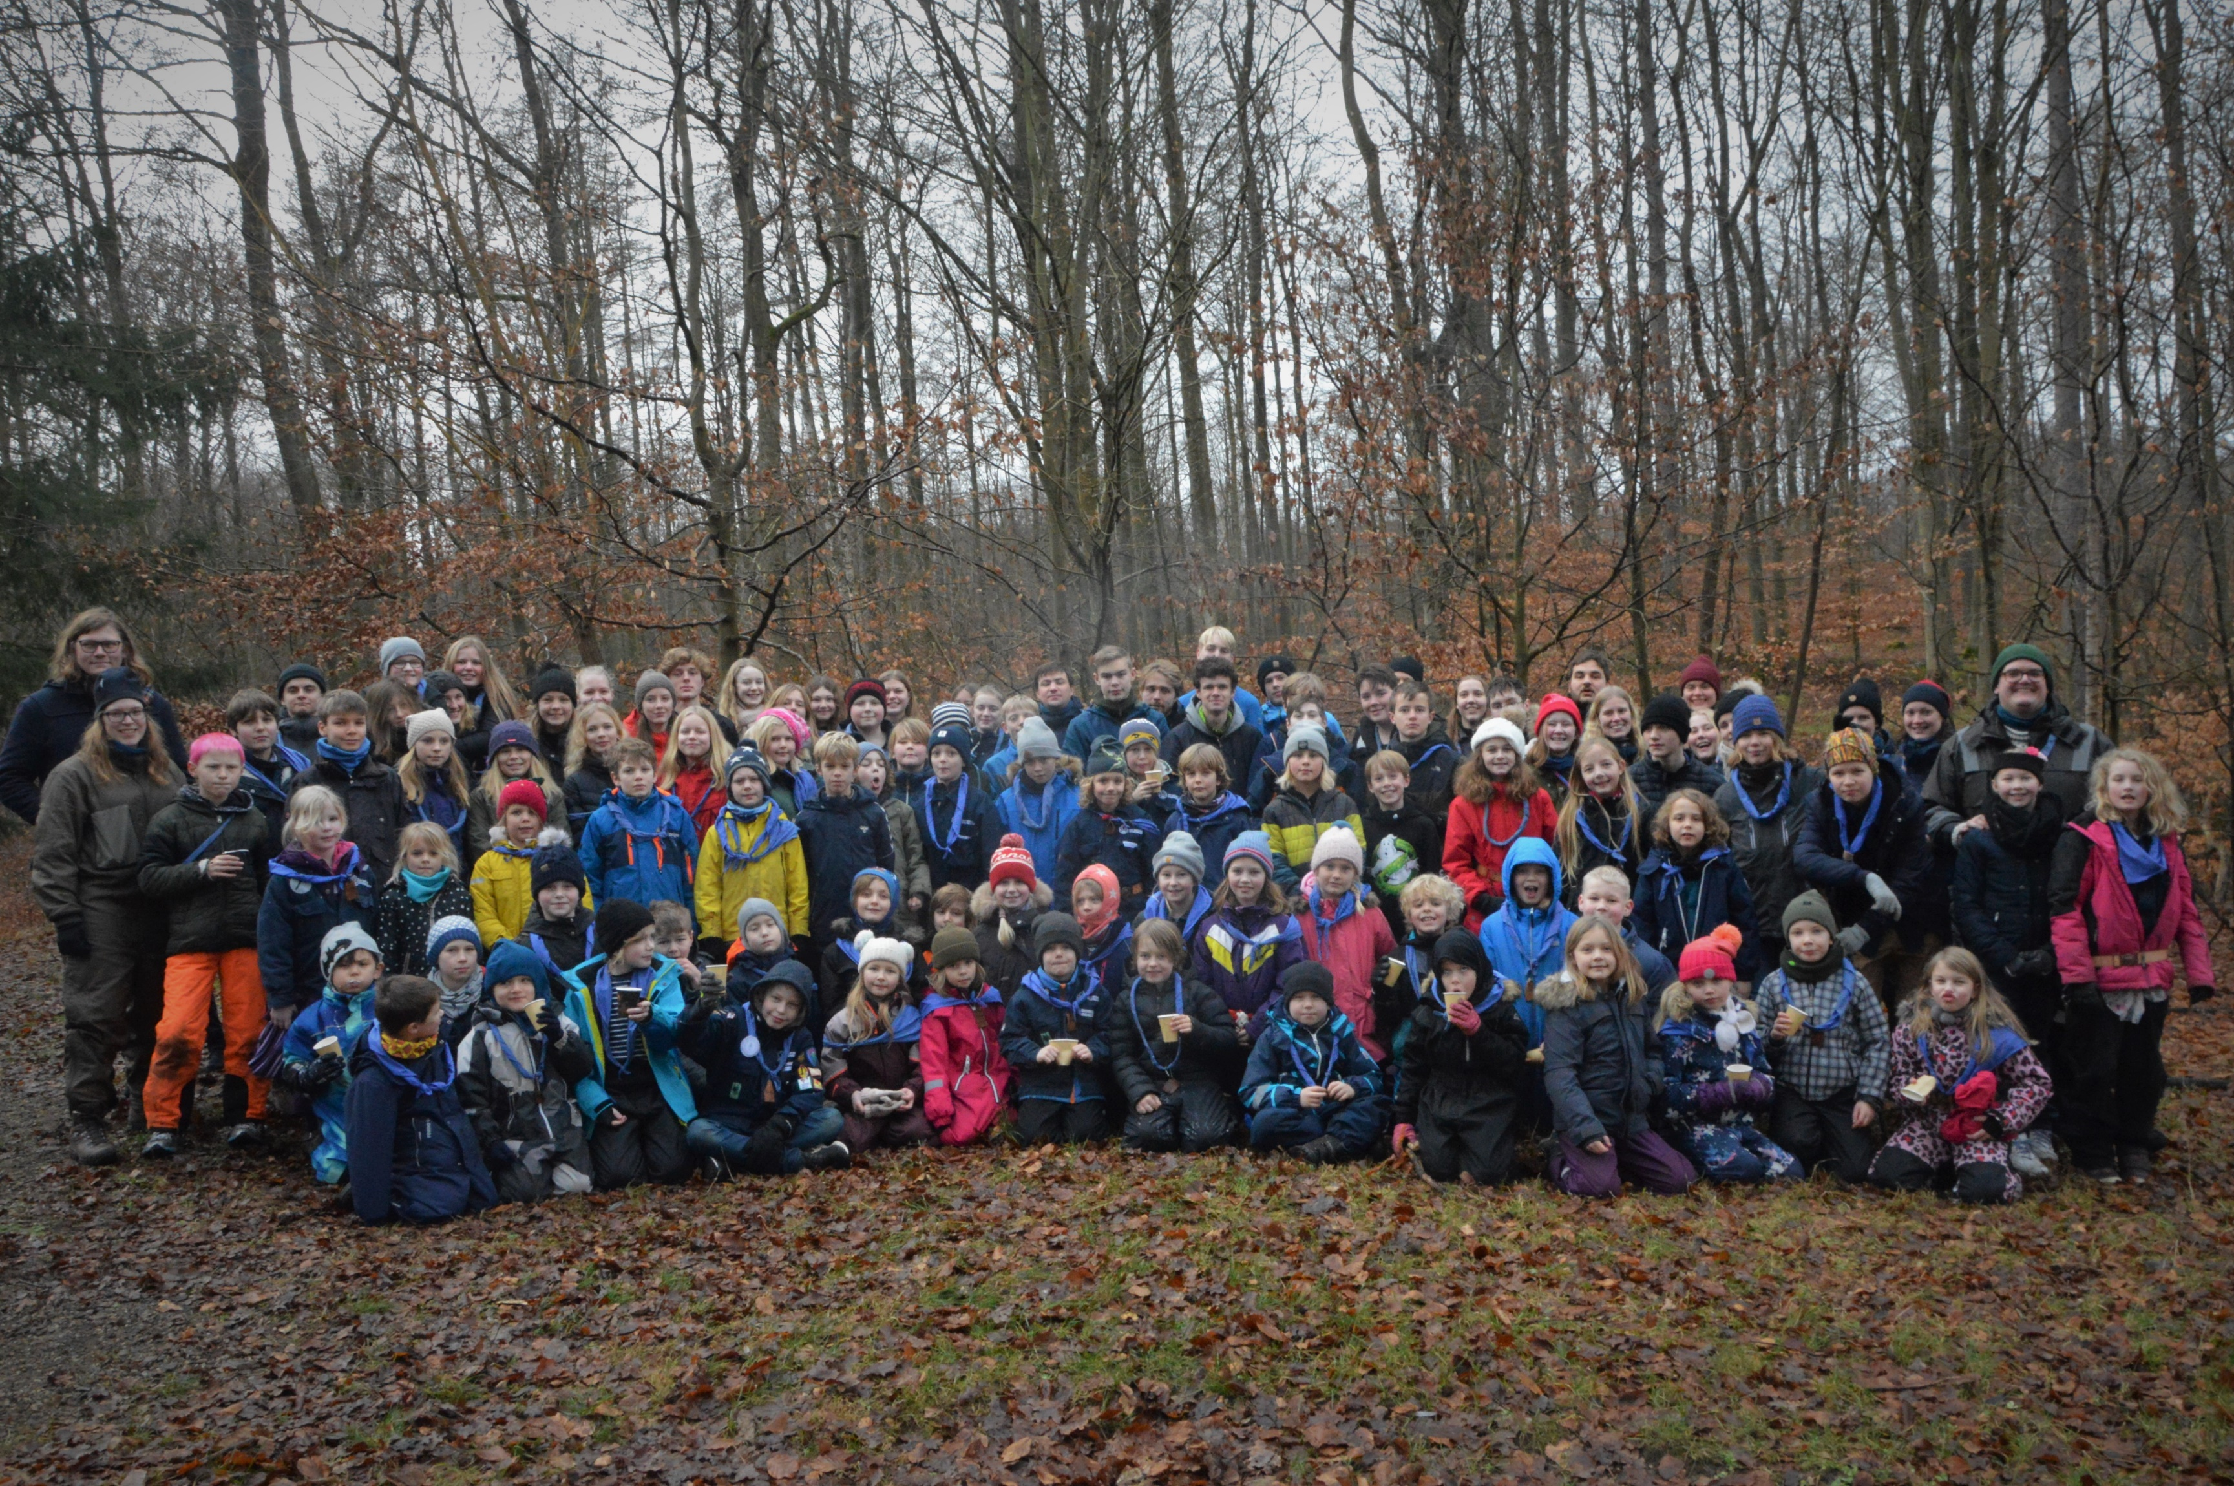

Birkegruppen inviterer til

**Bjørnebolleløb**

**Den årlige fælles tur i Rude Skov for alle spejdere og ledere**

Kom til Birkegruppens halvårlige oprykningsarrangement. Bjørnebolleløbet er for alle spejdere og det er her de ældste fra hver gren rykker videre til en ny. Herefter skal vi skaffe forråd, men pas på, for bjørnene er vågnet fra deres vinterhi og vil også gerne have fat i de søde sager.

Det hele foregår udendørs, så husk tøj efter vejret!

Kom glad!

**Praktiske oplysninger:**

*Dato: søndag d. 9. januar 2022*

*Sted: Naturskolen i Rudeskov*

*Biskop Svanes Vej 50*

*Start: kl. 10:00*

*Slut: kl. 12:00*

Husk at melde afbud til din leder, hvis du ikke har mulighed for at deltage.

Vi glæder os til at skyde endnu et år med gode spejderoplevelser igang.

***Lederne i Birkegruppen***